O programa não atualizou os códigos antigos e nem permite que isso seja feito na caracterização do empreendimento, conforme exemplo abaixo.

Processo: 27846/2016

Empreendimento: 61267

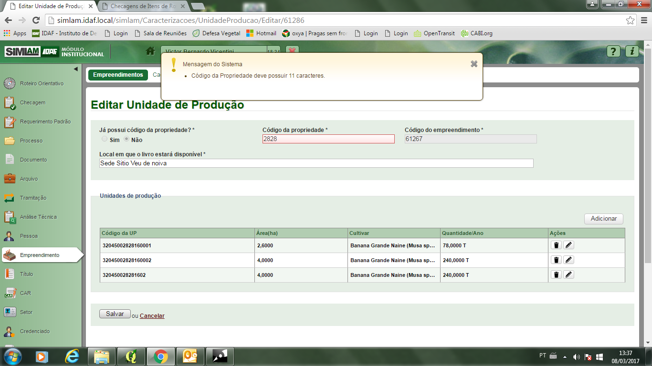

Os códigos de UP e propriedade estão de acordo com as novas regras no projeto digital e na emissão de título (institucional), emissão de CFO (credenciado) os códigos retornam à conformação antiga!

Requerimento: 181321

